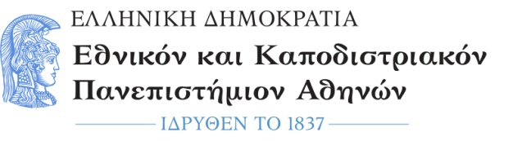  ΣΧΟΛΗ ΟΙΚΟΝΟΜΙΚΩΝ ΚΑΙ ΠΟΛΙΤΙΚΩΝ ΕΠΙΣΤΗΜΩΝ  Τμήμα Επικοινωνίας και Μέσων Μαζικής Ενημέρωσης  Γραμματεία |  | Σοφοκλέους 1,  Αθήνα, Τ.Κ. 105 59  Τηλ. 210 368 9475  Πληροφορίες : Φωτεινή Σκεντέρη fskenteri@media.uoa.gr
Αριθ. Πρωτ: 100
Αθήνα, 28/09/2022

Η 1^{η} Τακτική Συνέλευση Πλήρους και Ειδικής Σύνθεσης ακαδημαϊκού έτους 2022-2023 του Τμήματος ΕΜΜΕ ΕΚΠΑ στη συνεδρίαση της 27^{ς} Σεπτεμβρίου 2022 ύστερα από πρόταση της Συντονιστικής Επιτροπής του ΠΜΣ ανακοινώνει τους επιτυχόντες
στο ΠΜΣ Ψηφιακά Μέσα Επικοινωνίας και Περιβάλλοντα Αλληλεπίδρασης για το ακαδημαϊκό έτος 2022-23

ΕΙΣΑΚΤΕΟΙ (ΑΛΦΑΒΗΤΙΚΗ ΣΕΙΡΑ)
ΑΛΕΞΟΥΔΗ ΑΝΝΑ
ΑΡΙΔΑ ΦΙΛΙΩ
ΓΙΑΝΝΟΥΚΑΚΟΥ ΝΙΚΟΛΕΤΑ
ΓΚΟΓΚΟΥ ΧΑΪΔΩ
ΔΕΔΟΥΣΗΣ ΔΗΜΗΤΡΙΟΣ
ΔΟΥΛΟΥΜΗ ΕΛΕΝΗ
ΚΑΒΒΑΔΙΑ ΘΕΟΔΩΡΑ
ΚΑΡΠΑΘΙΟΥ ΠΕΤΡΟΣ
ΚΑΣΙΜΟΥ ΕΛΕΝΗ
ΚΟΥΤΟΥΛΟΥΛΗ ΝΙΚΗ
ΛΑΜΠΡΟΠΟΥΛΟΥ ΕΥΑΓΓΕΛΙΑ
ΜΑΝΔΗΛΑΡΑ ΣΟΦΙΑ
ΜΑΝΤΑΛΙΑ ΓΕΩΡΓΙΑ
ΜΙΧΑΗΛΙΔΗ ΕΥΓΕΝΙΑ
ΜΠΑΛΤΑΣ ΕΥΣΤΑΘΙΟΣ
ΟΥΛΗ ΑΘΑΝΑΣΙΑ
ΠΑΛΙΕΡΑΚΗ ΧΡΥΣΗ
ΠΑΝΤΑΖΗ ΑΙΚΑΤΕΡΙΝΗ
ΠΕΡΓΑΝΤΗ ΕΥΑΓΓΕΛΙΑ
ΤΣΑΛΙΚΗΣ ΓΕΩΡΓΙΟΣ

Η Πρόεδρος του Τμήματος

*

Καθηγήτρια Έλλη Φιλοκύπρου

* η υπογραφή έχει τεθεί στο πρωτότυπο που φυλάσσεται στην Γραμματεία

